PHÒNG GD & ĐT ĐÔNG TRIỀU  TRƯỜNG THCS NGUYỄN HUỆ  ––––––––––––– | CỘNG HÒA XÃ HỘI CHỦ NGHĨA VIỆT NAM  Độc lập – Tự do – Hạnh phúc  –––––––––––––––––––––––––––––––––––––––––––––––––––––––––––––––––––––  Nguyễn Huệ, ngày 28 tháng 11 năm 2021

KẾ HOẠCH CÔNG TÁC TUẦN 12
Năm học 2021-2022
Chủ điểm tháng 11 “Tôn sư trọng đạo”
-------------------

I. Đánh giá công tuần 11
- Học sinh tham gia học tập trực tuyến theo hướng dẫn của giáo viên các bộ môn.
- Sức khỏe của CBGVNV và HS đảm bảo, không phát sinh các trường hợp F. Hiện tại còn 02 giáo viên (F1, F2) thực hiện cách ly tại nhà theo yêu cầu của BCĐ PCD địa phương.
- Công tác thông tin 2 chiều giữa phụ huynh và GCCN được duy trì thường xuyên.
- Tổ chức tọa đoàm 20/11 trong CBGVNV nhà trường.
- Nhà trường đã tổ chức phun khử khuẩn, vệ sinh các bề mặt tiếp xúc và vệ sinh toàn trường để đón học sinh quay trở lại trường học ngày 21/11/2021
II. Kế hoạch tuần 12
1. Học sinh
- Để đảm bảo an toàn phòng, chống dịch Covid-19, các học sinh có biểu hiện ho, sốt, F1, F2 chưa hết cách ly không đi học trực tiếp. Các trường hợp trên nhà trường sẽ tổ chức dạy học theo hình thức: trực tuyến, hướng dẫn: giao bài qua phiếu hướng dẫn học, các kênh zalo, gmail.
- Phụ huynh phải đo thân nhiệt cho con tại nhà và cập nhật vào sổ nhật ký trước khi đến trường (trong các tuần đầu đi học trở lại nhà trường kết hợp đo thân nhiệt và kiểm tra sổ nhật ký đo thân nhiệt của các em trước khi vào trường), giao đ/c TPT và đội cờ đỏ thực hiện giám sát tại cổng trường, GVCN giám sát tại lớp học. Học sinh chỉ đến trường khi sức khỏe bình thường, thực hiện tốt 5K trong trường học.
- Học sinh thực hiện sát khuẩn trước khi vào lớp (giao cho GVTB và 8 học sinh giám sát thực hiện: Thứ 2, 4, 6 HS khối 6, 9; thứ 3,5,7: Khối 7, 8)
- Đeo khẩu trang trong suốt quá trình đi từ nhà đến trường, trong giờ học và từ trường về nhà, thực hiện 1 cung đường 2 điểm đến.
- Học sinh chủ động trang bị khăn lau tay, bình để đựng nước uống từ nhà mang đến trường; không dùng chung các vật dụng cá nhân.
- Học sinh không mang quà đến trường ăn sáng; học sinh giải lao trong lớp học (tối đa có 05 học sinh được ra ngoài); khi ra về (sau tiết 5) khối 8, 9 ra trước, khối 6,7 ra sau 5 phút.
2. Giáo viên
- Tăng cường kiểm tra thường xuyên cho học sinh để đảm bảo tiến độ cho điểm; tổ chức kiểm tra giữa kỳ đối với các bộ môn Âm nhạc, Công nghệ, Mỹ thuật.
- Tiếp tục tổ chức dạy học trực tiếp kết hợp dạy tuyến bằng phần mềm Zoom đối với học sinh chưa được đến trường; thực hiện báo cáo thường xuyên về bộ phận chuyên môn.
- GVCN thường xuyên tuyên truyền tới phụ huynh các thông tin về dịch Covid-19 trên địa bàn thị xã bằng các thông tin do BCĐ nhà trường cung cấp; rà soát thông tin các F đối với học sinh của lớp báo cáo về BCĐ nhà trường (đ/c Hường, Lý phụ trách). Khi học sinh có các biểu hiện, triệu chứng ho, sốt, khó thở, đề nghị phụ huynh học sinh cho các em ra trạm y tế địa phương để được xét nghiệm PCR miễn phí, thông báo lại kết quả xét nghiệm cho GVCN để nắm bắt.
- GVCN chỉ đạo công tác vệ sinh, khử khuẩn lớp học sau mỗi buổi học.
- Bộ phận hành chính tiếp tục theo dõi tổng hợp số lượng CBGVNV và HS tham gia các hoạt động giáo dục, các đối tượng F hàng ngày trên biểu chia sẻ trực tuyến của Phòng GD&ĐT

LỊCH CÔNG TÁC TUẦN 11
NĂM HỌC 2021-2022
Từ 15/11 đến 20/11
* Nhiệm vụ trọng tâm:
- Tổ chức dạy học trực tuyến theo KH thực học tuần 11.
- Cập nhật tình hình dịch Covid-19 trên địa bàn thị xã, theo dõi các F đối với CBGVNV và HS
- Tổ chức đánh giá đảng viên năm 2021
* Lịch cụ thể:
Ngày | Nội dung hoạt động | Người  chỉ đạo | Lực lượng tham gia | Ghi chú
15-20/11 | - Tổ chức dạy học trực tuyến theo TKB  - Cập nhật các F đối với CBGVNV và HS (nếu có)  - Thực hiện báo cáo trực tuyến hàng ngày | PHT  PHT  PHT | GV+HS  Hường, Lý  Hường
17/11 | - Tổ chức đánh giá chất lượng đảng viên | HT | Đảng viên | 13h30
18/11 | - Họp cơ quan và tổ chức kỷ niệm ngày nhà giáo Việt Nam | HT | CBGVNV

Nơi nhận:  - BGH( c/đạo);  - HĐ giáo dục (t/h);  - Lưu VP. | HIỆU TRƯỞNG  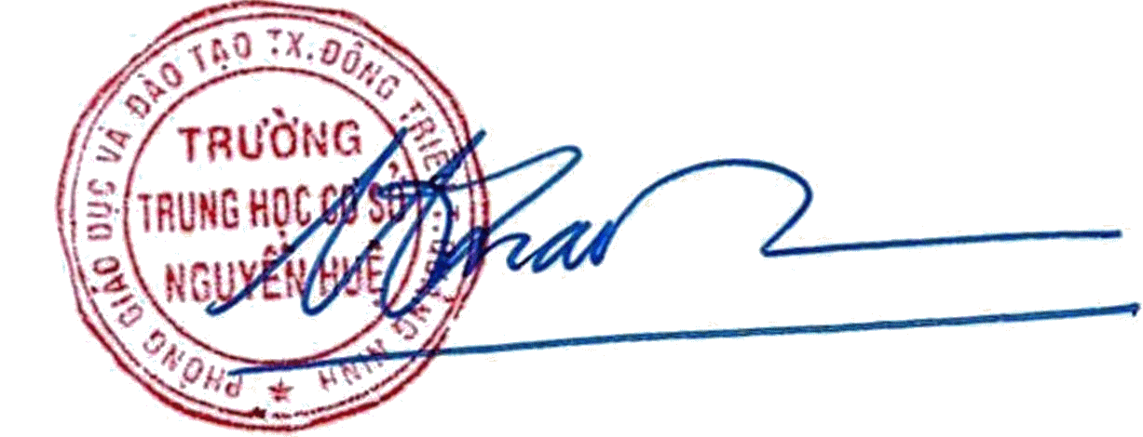  Nguyễn Thị Kim Mai

